**RAMAYANA- SỬ THI VĂN CHƯƠNG ẤN ĐỘ**

Nhắc đến văn học Ấn Độ, người ta không thể bỏ quên hai bộ sử thi nổi tiếng Ramayana và Mhabharata. Hơn hết, Ramayana không chỉ phổ biến trong chính đời sống tinh thần của người dân Ấn Độ mà còn ảnh hưởng đến toàn bộ đời sống xã hội và văn học của các nước khu vực Đông Nam Á và được xem như là một hiện tượng văn học đặc biệt trong khu vực này. Các quốc gia trong khu vực Đông Nam Á đều có Ramayana cho riêng mình chẳng hạn, ở Thái Lan có Rama Kiên, Lào có Xỉn Xay, Campuchia có Riêmkê và Việt Nam có Thạch Sanh… Ở Campuchia, Ramayana ảnh hưởng đến các lĩnh vực nghệ thuật như điêu khắc, sân khấu, tranh họa và đặc biệt nhất là văn chương. Các phiến đá nghìn năm trên ngôi đền Angkorwat có chạm khắc bức họa liên quan đến Ramayana, điều đó chứng tỏ sử thi này có một sức ảnh hưởng đặc biệt đến các loại hình nghệ thuật cũng như văn hóa nơi đây.

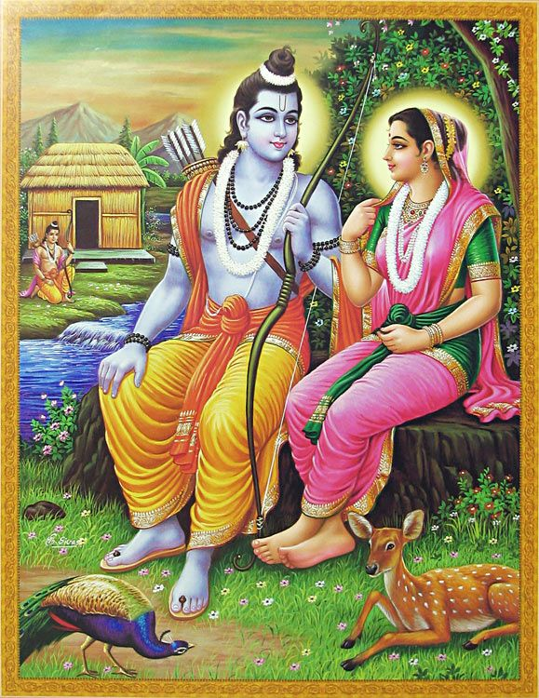

*Rama và Sita trong khoảng thời gian sống lưu đày*

Sử thi Ramayana được viết bằng tiếng Săngscrít, thứ ngôn ngữ cổ của người Ấn với khoảng 24000 câu thơ đôi, theo thể sloka. Tương truyền, đạo sĩ Vanmiki lắng nghe được những lời chỉ dẫn từ thần linh mà viết lên kiệt tác này và người đời cứ truyền tụng về những kì tích của Rama, Lakmana hay Hanuman… từ đó sử thi này phổ biến rộng rãi trên đất Ấn, dù thuộc tầng lớp nào trong xã hội người ta cũng say mê Ramayana.

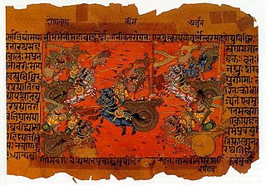

Hoàng tử Rama là nhân vật trung tâm của sử thi, chàng luôn hoàn thành đạo đức, phổn phận (Drama) của mình theo hướng lí tưởng hóa. Đó là nhân vật toàn thiện, toàn mỹ và bản chất anh hùng bộc lộ khi đặt trong sự xung đột. Chàng chấp nhận sống lưu đày 14 năm cùng vợ của mình dù đã tới ngày được chọn làm tân Đức Vua. Đó là cuộc chiến chống lại quỷ Ravana để cứu lại vợ mình, chi tiết thử thách trước thần lửa Anhi không phải là sự ghen tuông mù quáng mà là trước mặt thần dân chàng muốn mọi người chứng giám cho sự trinh bạch của Sita, để nàng không phải chịu lời tai tiếng. Rama là hóa thân của thần Visnu.

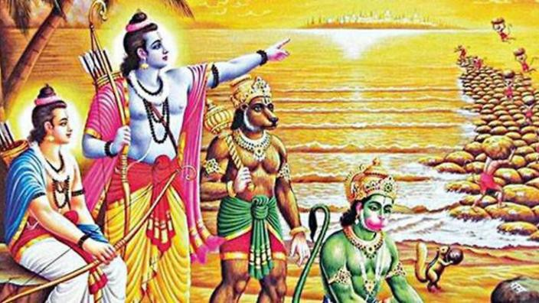

*Rama cùng em trai Lakmana và Hanuman tiến đến đảo Lanka cứu Sita*

Sita là con gái của nữ thần đất, ở nàng hội tụ đầy đủ những phẩm chất tốt đẹp và đặc trưng của người phụ nữ Ấn Độ. Nàng xinh đẹp, nết na nhưng hơn hết là sự chịu đựng và sẵn sàng hi sinh vì Rama. Mối tình giữa hai người là lương duyên tiền định, có sự sắp đặt của thần linh.

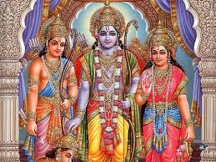

Hơn hai nghìn năm trôi qua nhưng sử thi Ramayana vẫn còn làm say đắm lòng người. Người Ấn tin rằng *“chừng nào sông chưa cạn, đá chưa mòn, sử thi ramayana vẫn còn say đắm lòng người và cứu thoát họ khỏi con đường tội lỗi*”. Theo tôi, đọc sử thi Ramaya như được đắm chìm trong một thế giới của thần linh, tác phẩm thể hiện rõ rệt lối tư duy của người phương Đông và mục đích cuối cùng mà người Ấn hướng tới không phải là sự hả hê trong chiến thắng mà là tìm đến sự giải thoát, linh hồn cá thể hòa nhập với linh hồn vũ trụ.

**Người soạn bản tin**

**Thạch Tuyết- Giáo viên trường THPT Nguyễn Văn Cừ, TPHCM**